2026年达标创优材料提交方案

每 班 需 将 材 料 提 交 到 专 属 的 云 盘 共 享 链 接（https://yunpan.bjfu.edu.cn:443/link/33E26D285ABE9A30C60A30AF03ED028F）， 云盘内已按各职位划分好对应文件夹，请各班材料整理完成后，上传至云盘内对应职位文件夹中，所有材料具体提交格式以下文为标准。
- 命名示例如下
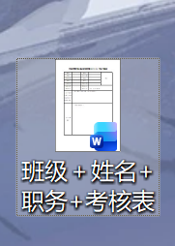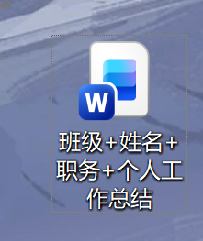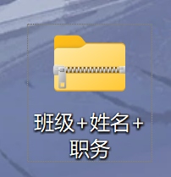
- 提交至云盘步骤如下
打开上方专属云盘共享链接后：
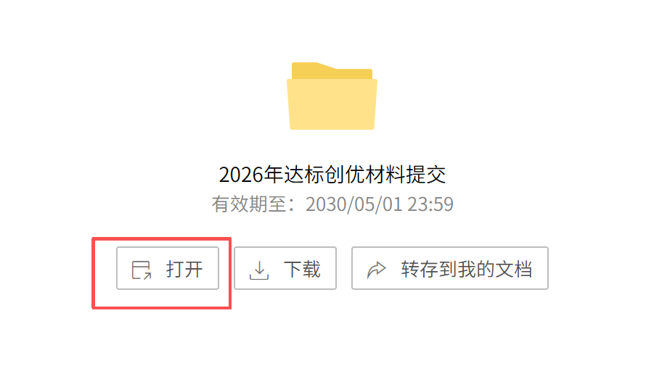

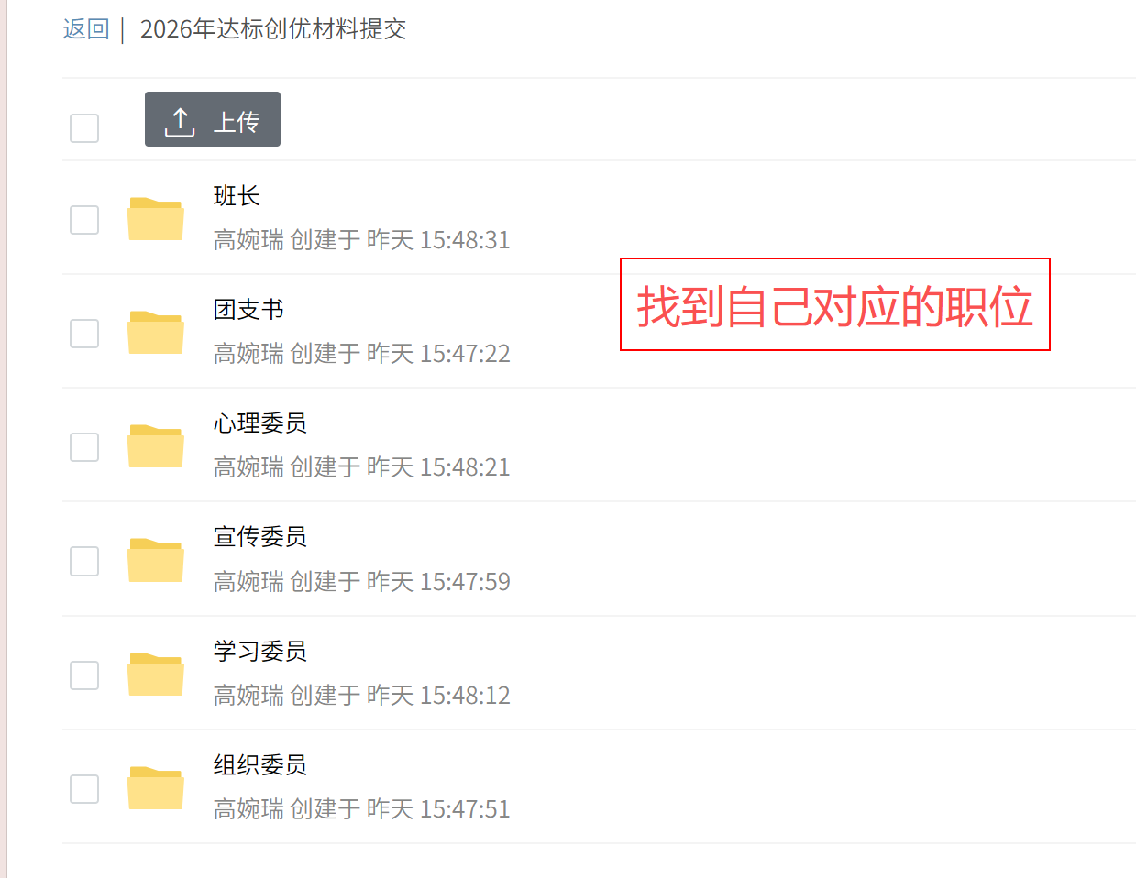
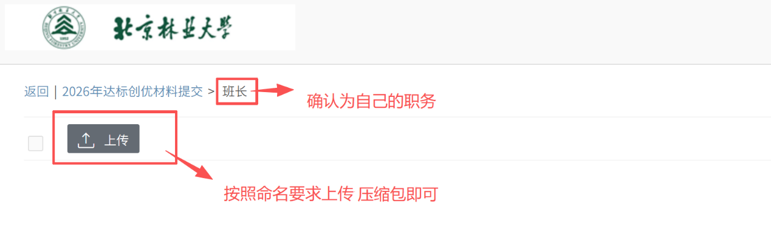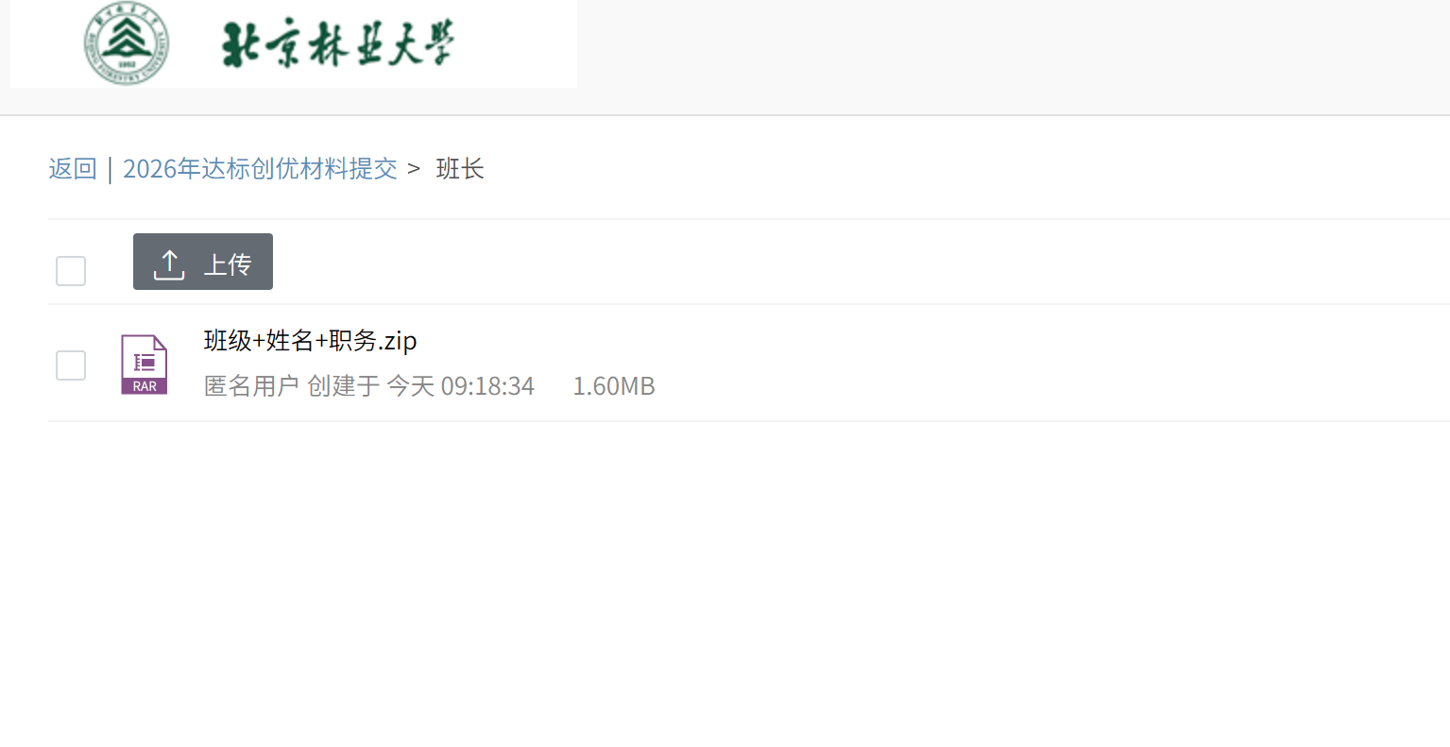
提交成功后示例↑

❗❗❗请各班委严格注意命名格式！命名错误，提交格式不正确的均不予接收！

